**ACROSS LIGHTSPEED**

*Space racing game developed by Luis Ardila & Ricardo Portnoy*

1. **CONCEPTO**

*Across Lightspeed* es un videojuego de carreras en pseudo 3D con elementos de plataformas en el espacio, que combina la emoción de la velocidad con desafiantes obstáculos y entornos planetarios únicos. El jugador encarnará a un conductor experto seleccionado para poner a prueba los límites de los nuevos Z-*Travellers*, los vehículos más avanzados de la era espacial, **con la única regla de no alcanzar la velocidad de la luz**.

A medida que se exploren las pistas en diferentes planetas del sistema solar, el jugador se enfrentará a desafíos nunca vistos. Cada planeta tiene su propia gravedad, lo que afectará directamente la jugabilidad y las estrategias que deberá emplear para mantenerse en la carrera.

En el camino hacia la victoria, el jugador deberá sortear obstáculos como cráteres, formaciones rocosas y enemigos que van a intentar que no finalice la carrera, estos pondrán a prueba las habilidades de manejo y los reflejos del conductor.

Además de la emoción de las carreras, *Across Lightspeed* también ofrece un modo de personalización de vehículos. Se pueden ajustar y mejorar los Z-*Travellers*, aumentando el rendimiento, la armadura y la estética.

Con una banda sonora dinámica y su jugabilidad, *Across Lightspeed* sumergirá al jugador en una atmósfera espacial a través de un viaje lleno de adrenalina en los límites del sistema solar.

**2. MECÁNICAS**

**Acelerar:** En un juego de carreras espaciales, es esencial la capacidad de acelerar. Esta mecánica permitirá al jugador aumentar la velocidad del vehículo y completar las carreras antes que nadie. La aceleración dependerá del tipo de vehículo que elija el usuario y de las mejoras aplicadas a la nave.

**Frenar:** Es crucial mantener el control y evitar colisiones en curvas cerradas, situaciones de peligro inminente o encuentros con otros vehículos. Al estar en diferentes planetas, se deben dominar las técnicas de frenado espacial para cada uno, ya que la fricción en cada una de las pistas va a variar según la gravedad del planeta.

**Derrapar:** El derrape es una habilidad avanzada y emocionante en las carreras espaciales. Esta mecánica te permite tomar curvas cerradas a altas velocidades, deslizándose a través de la pista con estilo y precisión. Para dominar esta mecánica, se debe tener en cuenta la aceleración y el ángulo de inclinación del vehículo, ya que un derrape mal calculado podría dejarte fuera de la carrera.

**Saltos:** Cuando el usuario se encuentre frente a un obstáculo, como un cráter, una formación rocosa o cualquier otro tipo de terreno irregular, podrá activar la función de salto del vehículo especial. Al presionar el botón correspondiente, el vehículo podrá elevarse y superar el obstáculo. Dependiendo de la gravedad del planeta en el que se encuentre el usuario en ese momento, podrá realizar saltos más largos y alcanzar alturas impresionantes o saltos más cortos y de menor altura.

**Barras de vida:** Cada vehículo espacial tendrá una barra de vida que indicará la cantidad de daño que puede resistir antes de perder la carrera. Cada colisión con los límites de la pista o con los vehículos adversarios restará vida. Los jugadores deberán ser cuidadosos al maniobrar a altas velocidades para evitar choques que puedan agotar su barra de vida. También se debe tener en cuenta que no se debe alcanzar el limite de la velocidad de la luz, ya que se le va a ir restando vida progresivamente al vehículo.

**Velocidad de la luz:** Alcanzar la velocidad de la luz puede darte una ventaja significativa en la carrera, permitiéndote superar a tus adversarios rápidamente. Sin embargo, a medida que se mantenga la velocidad de la luz, la barra de vida comenzará a agotarse progresivamente. Esto agregará un elemento estratégico al juego, ya que los jugadores deberán decidir cuando es el momento adecuado para acelerar a velocidades extremas o cuando es necesario proteger la vida del vehículo.

1. **FÍSICAS**

Para el correcto desarrollo de las mecánicas del juego se necesitará la implementación de ciertas físicas como:

**Movimiento parabólico:** útil para la realización de los saltos del vehículo.

**Inercia:** los vehículos no deben de detenerse instantáneamente una vez el usuario deje de acelerar, deberán mantener su estado de movimiento a no ser que fuerzas (Fricción y colisiones) actúen sobre este.

**Colisiones:** Tanto los adversarios como los limites del circuito son objetos con los cuales el usuario podría chocar, dependiendo de su velocidad y su ángulo se deben determinar ciertos efectos sobre las colisiones entre objetos.

1. **VISTA**

La vista se manejará en tercera persona, la cámara estará ubicada en la parte posterior al vehículo. Para lograrlo los gráficos del juego se realizarán en pseudo 3D, es decir, son gráficos en 2D que con el uso de ciertos recursos de perspectiva aparentan tener profundidad. Específicamente se planea recrear el *MODE-7* de la antigua consola *SNES* en donde el fondo, que era simplemente una imagen, se estiraba o comprimía dependiendo de la posición de un objeto en un plano (X, Y) como se muestra en la ilustración I.

**Ilustración I.**

*Mario Kart SNES*

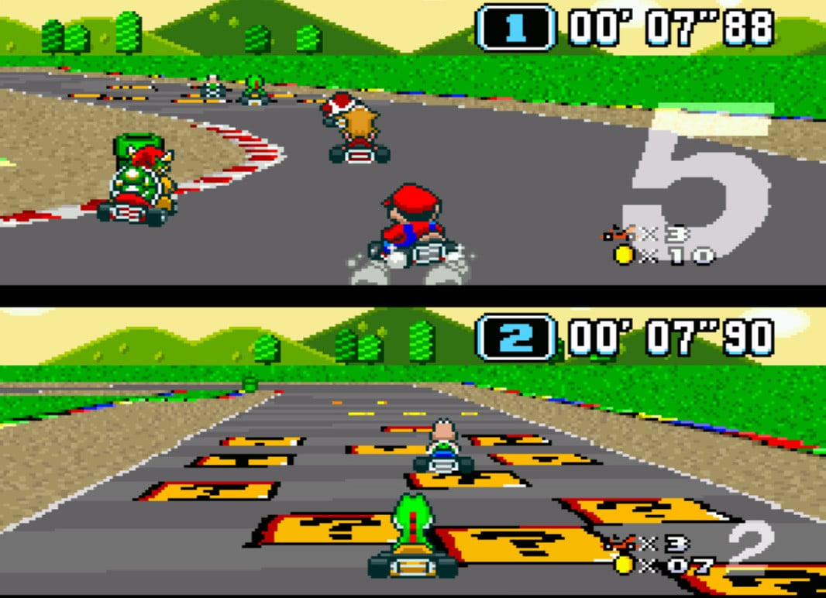

*Nota.* Ejemplo de aplicación del *MODE-7* en un videojuego de carreras. Tomado de Unsplash *Mario Kart Super Nintendo Sistem* [Fotografía] (2010).